La pederastia nuestra de cada día…y los obispos



"Como cristiano me duele que la falta de inteligencia colectiva de nuestros obispos esté a la base de este ruido ensordecedor en torno a este tema"

"Los responsables de la escalada mediática son los que no manifestaron una clara y firme posición en su momento, e incluso cuestionaron el rigor del informe de un medio de comunicación"

"Muchos obispos esperan que el tema escampe. Esta es la gran equivocación. La ausencia de una iniciativa conjunta, contundente y creíble ha provocado a los medios, pero sobre todo a las Cortes Generales. Ahora no escampará, sino que, si se crea esa comisión parlamentaria, tendremos pederastia en los telediarios todos los días".

Me duele también que mis muchos y buenos amigos sacerdotes, religiosos y religiosas sientan su trabajo cotidiano mediatizado por estas noticias. Todo esto está haciendo mucho daño a la Iglesia, ya que la ambigüedad de los dirigentes engendra un clima de sospecha.

Creen, de una vez por todas, ese grupo de trabajo. Inviertan en la verdad, la claridad y la transparencia.
16.02.2022 José Luis Ferrando
En diversas ocasiones y, particularmente en RD, he manifestado mis posiciones al respecto del tema de la pederastia. En cierto modo, siento un cierto cansancio y desazón, en este momento particular, ya que como cristiano me duele que la falta de inteligencia colectiva de nuestros obispos esté a la base de este ruido ensordecedor en torno a este tema. Los responsables de la escalada mediática son los que no manifestaron una clara y firme posición en su momento, e incluso cuestionaron el rigor del informe de un medio de comunicación.
A Roma durante la visita “ad limina” le contaron que cada uno haría la guerra por su cuenta, y lo normal, es que Roma dijera: hágase según tu voluntad, pero que se haga. Eso es lo que nos contaron algunos prelados…, sin olvidar que la Conferencia Episcopal es un ente que no tiene capacidad ejecutiva para imponer a los obispos muchas cosas.
A mi parece que algunos prelados no van a mover un dedo para investigar los posibles casos, otros pondrán todos lo medios necesarios para hacerlo; pero muchos obispos esperan que el tema escampe. Esta es la gran equivocación
A mi parece que algunos prelados no van a mover un dedo para investigar los posibles casos, otros pondrán todos lo medios necesarios para hacerlo; pero muchos obispos esperan que el tema escampe. Esta es la gran equivocación.
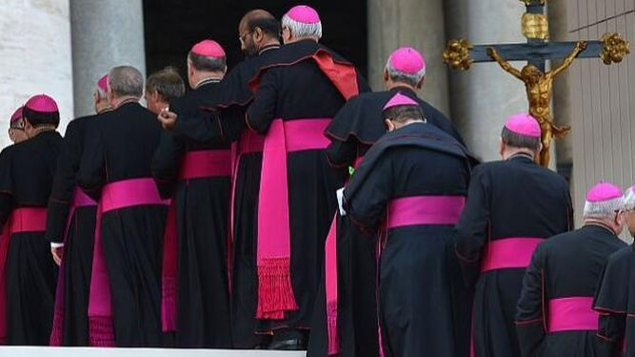
Obispos de la Iglesia
La ausencia de una iniciativa conjunta, contundente y creíble ha provocado a los medios, pero sobre todo a las Cortes Generales. Ahora no escampará, sino que, si se crea esa comisión parlamentaria, tendremos pederastia en los telediarios todos los días. Y además con el agravante de la politización partidista. Si no querías caldo, taza y media. Algunos partidos políticos aprovecharán para echar más estiércol y arreglar cuentas con la Iglesia. Me imagino ya el desfile de algunos testimonios. Si de verdad se quería meterle mano seriamente al tema, los obispos franceses nos marcaron el camino. Había que adelantarse a la jugada, creando una estructura seria y contundente. Las vacilaciones han llevado a la zozobra. Ahora, lamentablemente, los obispos van a remolque, y con la plaza mediática ocupada. Lo van a tener muy complicado…Los listos se están desmarcando, porque saben que esto no ha hecho más que empezar. Los casos pueden empezar a surgir como setas. Tiempo al tiempo.
Si de verdad se quería meterle mano seriamente al tema, los obispos franceses nos marcaron el camino. Había que adelantarse a la jugada, creando una estructura seria y contundente. Las vacilaciones han llevado a la zozobra
Estamos en un país que las cuestiones de la sexualidad se han vivido muy mal, y muchas víctimas, que han arrastrado grandes sufrimientos y lacras, ahora. después de tanto tiempo, sienten vergüenza de confesar lo que les pasó a su mujer, hijos o nietos. Pero el sufrimiento está ahí, latente, y algún día puede reventar y salpicar a mucha gente.
Me duele también que mis muchos y buenos amigos sacerdotes, religiosos y religiosas sientan su trabajo cotidiano mediatizado por estas noticias. Todo esto está haciendo mucho daño a la Iglesia, ya que la ambigüedad de los dirigentes engendra un clima de sospecha. En esta cuestión la transparencia más absoluta es necesaria y deseable. La ilusión y el trabajo de esos buenos sacerdotes, religiosos y religiosas, que cada día se dejan la piel por el anuncio de Evangelio, no puede verse empañada por la corta visión de quienes tendrían que poner luz y taquígrafos.

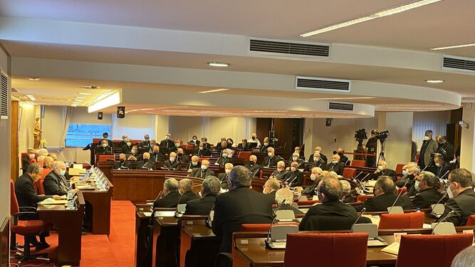
El Nuncio pide a los obispos un "testimonio contundente de que nos afecta el dolor de las víctimas"
Probablemente estos se conforman con decir que se trata de un ataque en toda regla a la Iglesia Católica. No lo descarto, pero evitable si hubieran cambiado en su momento de luces cortas a largas. Todavía pueden rectificar y reconducir el tema, y adelantarse al parlamento. Si entran en la comisión parlamentaria o del defensor del pueblo, no le arriendo la ganancia a los obispos que estén en ella. Por eso un viraje, no estratégico, sino convencido.
Creen, de una vez por todas, ese grupo de trabajo. Inviertan en la verdad, la claridad y la transparencia. Que esa comisión trabaje en silencio durante el tiempo necesario y con los medios adecuados, y cuando termine: la explosión. Y, a partir de ahí, a estudiar cada caso y ver de qué modo se les puede ayudar a las víctimas. Y, no sólo es cuestión de dinero, sino muchas veces de justicia y liberación.
https://www.religiondigital.org/asomado_a_la_ventana/pederastia-dia-obispos-abusos-investigacion-comision-silencio-encubrimiento-espana_7_2424427537.html

